.

|  |  |
| --- | --- |
| **采购编号：** | **ZSYN-CJLP-20240111-1** |
| **项目名称：** | **正蜀冶能（福建）集团有限公司2024年春节员工福利采购** |
| **采 购 人：** | **正蜀冶能(福建) 集团有限公司** |

**二○二四年一月十一日**

采购提醒

以下内容是以往供应商在参与采购过程中容易疏忽的情况，为避免不必要的失误，请各供应商在递交响应文件前务必认真阅读以下事项：

1、采购文件《供应商须知前附表2》中的资格性、符合性要求，供应商一定要满足要求，否则将导致提交的响应文件作废或无效。

2、响应文件中应提供供应商授权代表的身份证复印件（正反面均需复印），供应商代表还应携带个人身份证原件到场参加采购。

3、采购文件中带★号的条款都是关键条款，负偏离或者不符就将导致响应文件作废或者无效。供应商最好编制一张★号条款汇总表，以便专家评审。

4、采购文件如有变更（如：答疑文件、补充通知、延期通知、最高限价通知等），我司将通过中登录正蜀冶能（福建）集团有限公司官方网站(网址：正蜀冶能集团官网www.zsynjt.com；冶能控股采购中心www.yeneg.com，正蜀冶能集团采购中心www.zsynzc.com)下载查看采购文件及相关项目公告/公示。等相关媒体发布通知，请供应商关注并及时下载，不再另行通知。

5、为确保在提交首次响应文件截止时间前递交文件，请务必考虑交通拥挤及其他不可预见的因素，提交首次响应文件的时间以供应商在规定截止时间前，将文件递交至指定地点为准。

6、若采购文件要求提供样品的，供应商还应确保样品在提交首次响应文件截止时间前送达采购机构指定地点；提交样品时请务必考虑时间点，避开电梯使用高峰期，以免给供应商造成不必要的麻烦。未成交的供应商，须在本项目结果公告发布或采购机构发出通知后的2个工作日内自行退回其样品，未在规定时间内退走的样品，采购机构将不对其保管负责，概不承担样品的遗失或损坏责任。

7、保证金手续办理完毕后，请再次核对账号、收款单位、开户银行是否正确，是否足额提交保证金，并确保在提交首次响应文件截止时间前到账，否则将被视为无效响应处理。同时请各供应商在递交响应文件时，另外单独提交一份保证金缴交凭证复印件，以便及时核对保证金到账情况。

8、采购文件第五章的响应文件格式中要求供应商盖章、采购代表签字的均应按要求盖章、签字，其他材料若无法逐页加盖供应商公章，或至少要盖骑缝章（包括供应商所提供的产品彩页等佐证材料）。

9、为确保响应文件的密封的完好性，在递交响应文件时供应商应自行检查响应文件的密封情况。供应商须确保密封的牢固性，响应文件的封口包括文件袋的袋口、袋底及侧边均应按要求进行密封。

10、供应商在本次采购中沿用前次采购的响应文件，可能因未更改前次响应文件中的采购编号或响应日期等信息，导致本次响应文件作废或无效。

目 录

第一章 竞争性采购邀请 5

附：采购项目一览表 6

第二章 供应商须知

供应商须知前附表1 7

供应商须知前附表2：资格性、符合性检查表 9

供应商须知前附表3：采购规则、评审标准 12

# 第一章 采购邀请

正蜀冶能(福建) 集团有限公司直接采购招标，我司以竞争性采购采购方式进行以下项目的采购，现欢迎国内合格供应商密封提交响应文件。

1. 采购编号：ZSYN-CJLP-20240111-1
2. 项目名称：正蜀冶能（福建）集团有限公司2024年春节员工福利采购
3. 采购内容、数量及主要技术要求：详见“采购项目一览表”
4. 报名时间：即日起至2024年1月31日下午17时30分止，节假日除外的上班时间（北京时间，下同），逾期机构将不接受报名。邮寄购买的以款到我司账户的时间为准。
5. 采购文件售价0元人民币，售后不退。
6. 提交首次响应文件截止时间：2024年2月1日上午09时00分止。供应商应在截止时间前将响应文件递交到**电子邮件:jc@zsynjt.com** ，逾期收到的或不符合规定的响应文件将被拒绝。
7. 采购开始时间：2024年2月1日上午09时00分。
8. 供应商对本次采购活动事项如有疑问的，请与采购机构项目经办人联系。提出质疑的，请在法定质疑期内一次性提出针对同一采购程序环节的质疑，并以书面形式提交采购机构。
9. 采购文件如有变更（如：答疑文件、补充通知、延期通知等），我司将通过正蜀冶能（福建）集团有限公司官网www.zsynjt.com；冶能控股采购中心www.yeneg.com，正蜀冶能集团采购中心www.zsynzc.com等网站发布媒体通知，请供应商关注并及时下载。
10. 各有关联系方式

联系方式

采购人:正蜀冶能（福建）集团有限公司

地址:厦门市集美区同集南路301-1号中铁海新大厦106号二层（正蜀冶能集团）

联系人:孔光明

邮编:361000

联系人:孔光明 18005910831

电话:0592-3958008

电子邮件:jc@zsynjt.com

正蜀冶能（福建）集团有限公司（盖章）

二○二四年一月十一日

## 附：采购项目一览表

|  |  |  |  |  |
| --- | --- | --- | --- | --- |
| 序号 | 采购编号 | 采购内容 | 采购范围 | 采购控制价 |
| 1 | ZSYN-CJLP-20240111-1 | FD海参、特级海参、FD鲍鱼、鱼胶（肚）、食用鱼翅 | 正蜀冶能（福建）集团有限公司2024年春节员工福利采购 | 人民币：  ¥7500元整 |
|

**注：供应商可按合同包参与采购，对同一合同包内所有内容必须完整响应。评审与确定成交供应商以合同包为单位**

**具体规格见下图：**

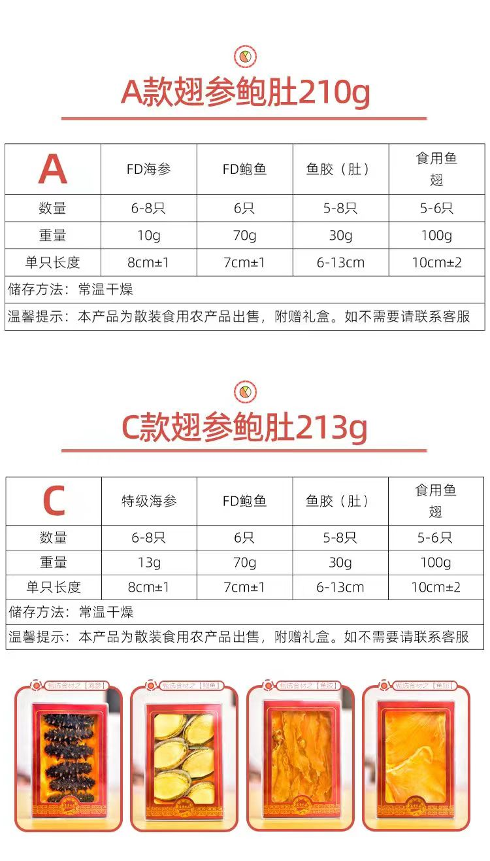

**礼盒规格：**

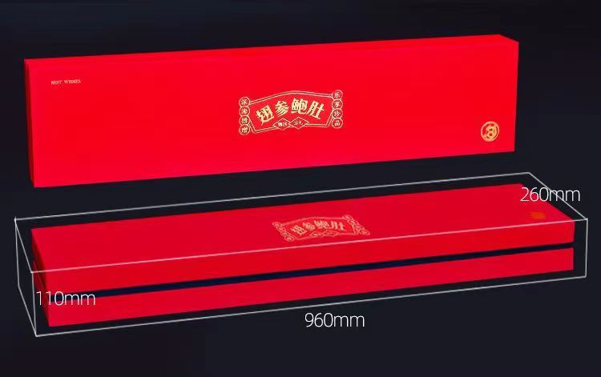

**数量：30～35盒**

# 

# 第二章 供应商须知

**供应商须知前附表1**

本须知前附表1的内容是与《供应商须知》中条款的内容对应的。如果有矛盾的话，应以本附表为准。

|  |  |  |
| --- | --- | --- |
| **项号** | **条款号** | **编   列   内    容** |
| 1 |  | 采购编号：ZSYN-CJLP-20240111-1  项目名称：正蜀冶能（福建）集团有限公司2024年春节员工福利采购  项目内容：详见“附：采购项目一览表”及第三章 |
| 2 |  | 采购人名称：正蜀冶能(福建) 集团有限公司  采购人地址：厦门市集美区同集南路301-1号二层106单元  采购人联系方式：孔小姐18005910831 |
| 3 |  | 项目性质：  （1）资金来源：采购人自筹。 |
| 4 |  | （1）本项目的最高限价（控制价）金额：  人民币：¥7500元 大写：柒仟伍佰元整 |
| 5 | 3 | 资格标准：详见《供应商须知前附表2》的“资格性要求” |
| 6 |  | 响应文件递交地址：详见《第一章 竞争性采购邀请》  提交响应文件截止时间：详见《第一章 竞争性采购邀请》  在提交响应文件截止时间后递交的响应文件 |
| 7 | 11.1 | 保证金：人民币0元整。  1、供应商可以采用银行转账、汇款等形式从供应商账户将投标保证金缴交至我司以下保证金账户  投标保证金证明材料提交采用投标保函（银行保函或担保保函或保证保险）形式**：**  **供应商须将投标保函原件（加盖银行或工程担保公司或保险公司印章）的复印件、支付投标保函费用银行转账回单以及保函开立人出具的加盖单位公章的到账证明复印件作为响应文件的组成部分。** |
| 8 |  | 采购规则、评审标准及确定成交供应商原则：详见《供应商须知前附表3》。 |
| 9 |  | 合同签订：  成交通知书发出后，成交供应商应在规定时间内持成交通知书与采购人签订合同，采购文件、成交供应商的首次响应文件、成交供应商承诺书均作为合同订立的基础。成交供应商应将合同副本（一份）送采购机构备案。 |

**供应商须知前附表2：资格性、符合性检查表**

本须知前附表2集中列示了资格性、符合性检查的所有条款，其内容是采购小组判断供应商的报价是否有效的重要依据。

|  |  |  |  |
| --- | --- | --- | --- |
| **资格性要求** | | | |
| 项号 | 章 | 条款号 | 具体内容 |
| 1 | 二 | 3 | 合格的供应商：  　　具体内容详见第二章第3条“合格的供应商”。 |
| 2 | 二 | 17.5.1 | **供应商应具有独立承担民事责任的能力，具备参加采购活动的合法条件，并提供下列证明材料：**  （1）要求供应商具备有效的独立法人资格；供应商是法人或者其他组织的应提供营业执照等证明文件，供应商是自然人的应提供有效的自然人身份证明。  （2）供应商须提供采购代表的身份证复印件（正反面均需复印），采购代表若不是法定代表人，还须提供法定代表人对采购代表的授权书原件。  （3）财务状况报告，依法缴纳税收和社会保障资金的相关材料:  供应商是法人的，应提供财务状况报告2023年度，即资产负债表、利润表、现金流量表；或提供银行出具的资信证明；或提供专业担保机构出具的投标担保函。  依法缴纳税收的相关材料：提供提交首次响应文件截止时间前六个月任一个月的依法缴纳税收的凭据；或者提供依法免税的相应证明文件。  依法缴纳社会保障资金的相关材料：提供提交首次响应文件截止时间前六个月任一个月的依法缴纳社会保障资金的凭据；或者提供依法不需要缴纳社会保障资金的相应证明文件。  供应商因新成立等客观原因无法提供上述材料的，应如实提供情况说明。  本项目允许采用“信用承诺制”，即供应商提供资格承诺函（格式详见第五章）的即可参加采购活动，在响应文件中无需再提供财务状况报告、依法缴纳税收和社会保障资金的相关证明材料。供应商可自行选择是否提供本承诺函，若不提供本承诺函的，应按采购文件要求提供相应的证明材料。  （4）业绩要求：2个【自本项目在法定媒介发布采购公告之日的前二年内（含本项目在法定媒介发布采购公告之日）完成的并经验收合格的相关业绩】。  注：应附上合同、支付开具的发票（发票金额不少于合同金额的80%）等证明材料的复印件并加盖单位公章（原件备查）否则，其业绩不计。 |
| 3 | 二 | 17.5.1 | **本项目是否接受联合体参与采购：**  □ 本项目接受联合体参与采购。  🗹 本项目不接受联合体参与采购，采购文件中其他联合体相关条款均不再适用。 |
| **供应商不满足上述规定的资格性要求或提供资格证明文件不全的，将不被邀请继续参加采购。资格证明文件不接受采购过程中的补充。以上资格证明文件为复印件的，须加盖供应商公章，且原件备查。** | | | |
| **符合性要求** | | | |
| 项号 | 章 | 条款号 | 具体内容 |
| 1 | 二 | 10.1 | 采购响应有效期：首次响应文件须在提交首次响应文件截止期结束后90个日历日内保持有效。有效期不足将导致其响应文件被拒绝。 |
| 2 | 二 | 17.5.2 | 供应商有下列情况之一者，响应文件将被视为未实质性响应采购文件要求：   1. 响应文件未按照本须知第13条规定进行密封、标记的； 2. 未按规定由供应商的法定代表人或其授权代表签字；或未加盖供应商公章的；或授权代表未提供法定代表人有效授权委托书的； 3. 采购保证金未在提交首次响应文件截止时间前到达指定账号的； 4. 采购响应有效期不满足采购文件要求的； 5. 报价内容与采购内容及要求有重大偏离或保留的； 6. 供应商提交的是可选择的报价； 7. 供应商未按采购文件要求进行分项报价； 8. 响应文件中提供虚假或失实资料的； 9. 对采购文件中带“★”的条款的有任何负偏离或不满足的； 10. 未完整地提供合同包要求的所有货物和服务的； 11. 响应文件含有采购人不能接受的附加条件的； 12. 首次报价或最终报价超过采购预算或最高限价的； 13. 响应文件的交付期或完成期限不满足采购文件要求的； 14. 实质性影响合同的范围、质量和履行； 15. 实质性违背采购文件，限制了采购人的权利和成交供应商合同项下的义务； 16. 不公正地影响了其他作出实质性响应的供应商的竞争地位； 17. 不符合采购文件中规定的其它实质性条款。   采购小组决定报价的响应有效性只根据采购响应文件本身的内容，而不寻求其他的外部证据。 |
| **符合性要求附表：带“★”号条款汇总表** | | | |
| 项号 | 章 | 条款号 | 具体内容 |
| / | 第三章 | 四 | **4.1本采购项目的采购最高限价（控制价）**  **采购首次或最终报价超过控制价的属无效报价。** |
| / | 第三章 | 二 | **★2.2依据响应供应商的报价，供应商成交后有完整的编制预算，相关费用已含在响应总报价中，成交后不再增补。（供应商须对此作出承诺）。** |

**供应商须知前附表3：采购规则、评审标准**

|  |
| --- |
| **一、采购规则**  1.采购人与采购机构共同编制采购文件，并在相关媒体网站上发布采购信息公告，公开征集供应商。  2.采购机构向报名的每个供应商提供采购文件，使之在平等的条件下参加采购。并在规定的时间内接受供应商的响应文件。  3.采购机构按有关规定组建采购小组，对采购文件进行审核论证，并确认采购文件，若采购小组对采购文件采购需求的技术、服务要求以及合同草案条款作实质性修改的，将以书面的形式通知已递交响应文件的各供应商，该书面通知将作为采购文件的组成部分。  4.采购小组对递交响应文件的供应商进行初步审查（即资格及符合性审查），以确定其是否具备受邀参与采购的资格。  5.采购小组确定邀请已递交响应文件且通过初步审查的供应商继续参加采购。未通过的供应商，将不被邀请继续参加采购。  6.采购小组在对响应文件的有效性、完整性和响应程度进行审查时，可以要求供应商对响应文件中含义不明确、同类问题表述不一致或者有明显文字和计算错误的内容等作出必要的澄清、说明或者更正。供应商的澄清、说明或者更正不得超出响应文件的范围或者改变响应文件的实质性内容。  7.根据采购文件的相关规定，采购小组将根据评审的情况与受邀的供应商进行一轮或多轮采购。**采购代表应带身份证原件等有效身份证明文件参与采购和报价，未携带有效证件的，将视同放弃采购及二次报价，采购小组将按首次响应文件进行评审。**  8.每轮采购结束后由采购小组决定是否需要进行下一轮采购，如需要进行下一轮采购，采购机构将通知供应商下一轮采购的时间。  9.在采购过程中，如果采购文件的采购需求的技术、服务要求以及合同草案条款有实质性变动的，采购小组应当以书面形式通知所有参加采购的供应商，以便使每个供应商都有同等机会根据修改后的采购条件提出新的或修改了的报价。  10.在采购中，采购人、采购机构和供应商要严格遵循保密的原则，任何一方不得向其他供应商透露与采购有关的其他供应商的技术资料、价格和其他信息。  11.采购结束后，供应商应在与采购小组采购结果的基础上，按照采购要求作出最终承诺，最终承诺分为技术商务承诺及最后报价两部分，供应商在规定的时间内作出承诺并密封，统一交给采购机构工作人员。  12.除非采购文件的采购需求中的技术、服务要求以及合同草案条款有实质性变动的，否则后一次的报价不得高于前一次的报价。若出现后一次的报价高于前一次报价的，则供应商需对报价进行合理说明，并经采购小组确认，不能做出合理说明的本次报价无效。  13.采购小组完成资格性、符合性审查之后，方可开启最后报价承诺。并对“**质量和服务均能满足采购文件实质性要求**”的供应商的价格进行评审（若“质量和服务均能满足采购文件实质性要求”的有效供应商不足的，则按本采购文件中的“采购失败界定”执行），按照采购文件规定的推荐成交候选供应商的办法确定成交候选供应商的推荐顺序。 |
| **二、采购内容：**  1.技术方案、技术要求的响应、价格因素、交付期。  2.商务响应情况、售后服务承诺、质保期等。  3.合同条款、其他采购文件要求的因素。 |
| **三、评审标准**  （一）具体评审标准  1.首先由采购小组根据采购文件要求(采购失败界定)，审核各响应文件是否合格、有效，凡不符合资格性、符合性要求或未实质性响应采购文件要求的采购均视为无效采购。  2.采购小组对通过资格性、符合性审查的供应商的最后报价进行审查。  3.采购小组根据最后价格由低到高的顺序推荐成交候选供应商；最后价格相同的按递交响应文件先后顺序推荐成交候选供应商；采购小组根据以上排列方式确定成交候选供应商的成交候选顺序。  4.采购小组对所有供应商的响应文件的评审，都采用相同的程序和标准。  （二）推荐成交候选供应商名单。  1.成交候选供应商数量：2-3个。  2.推荐成交候选供应商原则：质量和服务均能满足采购文件实质性要求且价格最低的原则。  3.实质性响应采购文件要求的有效供应商的认定标准：经采购小组评审后，“质量和服务均能满足采购文件实质性要求”的有效供应商，将进入价格评审及推荐成交候选供应商环节。 |
| **四、确定成交供应商原则：**  1.采购结束后，采购机构在二个工作日内将评审报告送采购人。  2.采购人在收到评审报告后五个工作日内，按照评审报告中推荐的成交候选供应商顺序确定成交供应商。  3.采购机构在成交供应商确定的二个工作日内，在指定相关媒体上公告成交结果，并发出成交通知书，请供应商关注。  4.成交通知书生效后，如果已成交的供应商不能按响应文件中承诺的条件履行签约行为，采购人有权在成交候选供应商名单中按顺序选择新的合同授予人，或重新组织采购。 |